В этом году мы подготовили список для тех, кто хочет углубить свои знания, для тех, чьи учебные интересы выходят за пределы школьной программы. Нами подобраны научно-популярные видео и книги, связанные с той или иной областью знаний.
В списке есть уточнения, на какой возраст рассчитана книга, но надо понимать, что любознательный и заинтересованный ученик младших классов может с удовольствием читать некоторые книги для средних классов. Мы ориентировались при составлении этого списка на учащихся 3-6 классов, но многие книги с рекомендацией «средние классы» будут полезны и интересны более старшим детям и даже родителям. Список будет пополняться. Если у вас есть идеи, что в него добавить, расскажите Антиповской Елене Владимировне.
Обзор книжных серий
Издательство «Аст» выпускает серию «Простая наука для детей», в которую вошли книги по математике, физике, биологии, истории и даже философии. Среди авторов серии известный математик, физик и популяризатор науки – Яков Перельман. Для среднего школьного возраста.
Книги серии: Занимательные опыты и задачи по физике, Нескучная биология, Увлекательная география, Загадки истории, Занимательная химия, Нескучная философия, Живая математика, Наука в загадках и ответах, Чудеса техники, Как устроен человек, Времена динозавров и др.
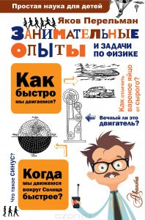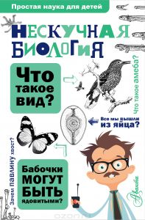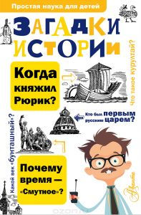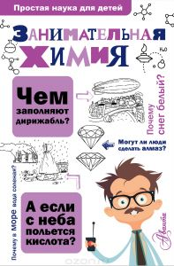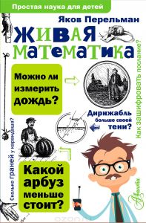
Издательство «Пешком в историю» специализируется на энциклопедиях и книгах по истории. Больше всего изданий для младшего школьного возраста. На сайте издательства http://www.peshkombooks.ru/ книги сгруппированы по сериям: Древний Египет, Древний Крит, Древний Новгород, Древний Рим, Мировая история, Первобытный мир, Россия при Петре I и др.
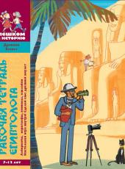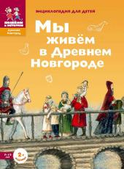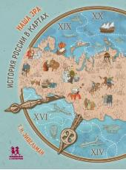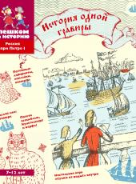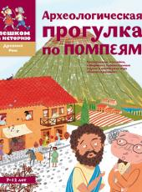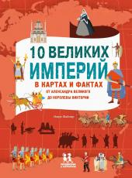

Издательский дом Мещерякова выпускает серию «Пифагоровы штаны», в которую вошли в основном репринты лучших советских научно-популярных книг для детей. В серии книги уже упомянутого нами Якова Перельмана, математические сказки и истории Владимира Лёвшина, рассказы о тайнах звёздного неба Ефрема Левитана, знаменитый цикл «Мир животных» Игоря Акимушкина и другие книги по естественным, гуманитарным и точным наукам.
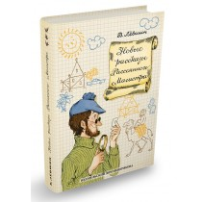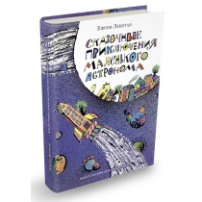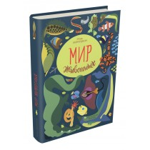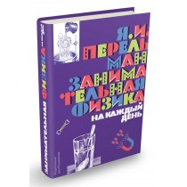

Издательская группа «АСТ» в этом году выпустило серию научно-популярных книг, которую мы бы хотели рекомендовать учащимся средних и старших классах. Это серия книг от молодых и увлеченных своим делом популяризаторов науки для таких же, как и они, молодых и ироничных читателей, которые стремятся узнать, как можно больше, не боятся вступать в полемику и отстаивать свои убеждения и ценят в научно-популярных книгах главное — простое изложение и достоверные факты.
Научпоп рунета:
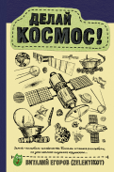
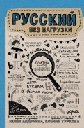
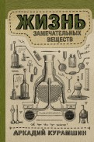
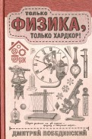
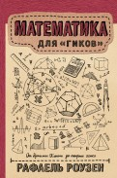
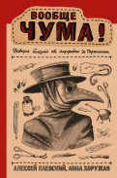
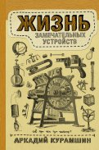
Подборки литературы по областям знаний
Биология
Для того, чтобы развить устойчивый интерес к чтению о живой природе, мы подобрали последовательность книг, идущих лесенкой от простого к сложному. Прежде чем переходить к книгам из последующего списка, юным натуралистам стоит последовательно ознакомиться с книгами на предыдущих ступеньках этой лесенки. Многие из этих текстов могут быть вам знакомы по другим спискам для чтения.
- Николай Сладков «Лесные сказки», «Лесные тайнички»; Евгений Чарушин «Лесная газета»; Холли Вебб «Добрые истории о зверятах»; Вера Чаплина «Зверье мое»
- Редьярд Киплинг «Рики-Тики-Тави»; Василий Белов «Про Мальку», «Рассказы о всякой живности»; Михаил Пришвин «Рассказы о природе»; Дмитрий Мамин-Сибиряк «Серая шейка»; Владимир Дуров «Мои звери», «Мой дом на колесах»; Кэти Аппельт «Под крыльцом»; Джеймс Хэрриот «Детям. Рассказы о животных».
- Гавриил Троепольский «Белый Бим Черное ухо»; Феликс Зальтен «Бемби»; Редьярд Киплинг «Маугли»; Юрий Яковлев «У человека должна быть собака»; Вадим Чернышев «Река детства»; Эрнест Сетон-Томпсон «Рассказы о животных»; «Домино»; «Все о собаках»; «Мустанг-иноходец».

Настойчиво рекомендуем посетить сайт http://www.alexandra-goryashko.net/choise_book/choise_books.htm проекта «Выбираем книгу». Там систематизированы научно-популярные книги по всем разделам биологии. С рекомендациями по возрасту. Автор проекта – Александра Горяшко, писатель, историк науки. Проект создания этой библиотеки возник как развитие предложения редакции журнала "Биология" (ИД "Первое сентября") составить списки хороших детских книг для публикации. Чтобы ценный материал не пропал зря, и чтобы облегчить доступ к нему всех желающих и была создана эта библиотека.
Сайт легко находится поиском по запросу: выбираем книгу биология.

Игорь Акимушкин «Мир животных» | Увлекательные очерки о животных, систематизированные в соответствии с зоологической классификацией. Очень легко читаются, позволяют запомнить факты и их логические взаимосвязи. Переиздание можно заказать на Лабиринте. Издания 80х и 90х годов есть в библиотеках города. | средние классы
Джеральд Даррелл | Автобиографические книги знаменитого зоолога не нуждаются в представлении. Если не знаете, с какой начать, попробуйте «Гончие Бафута», «Зоопарк в моём багаже» или «Моя семья и другие звери» | средние классы
Конрад Лоренц «Кольцо царя Соломона», «Человек находит друга» | Конрад Лоренц – основоположник этологии, науки о поведении животных, лауреат Нобелевской премии за свои открытия в этой области. Для тех, кто хочет лучше понимать животных, в том числе и своих домашних питомцев. | средние классы
Джеймс Хэрриот «О всех созданиях – прекрасных и разумных», «О всех созданиях – мудрых и удивительных», «О всех созданиях – больших и малых» | Джеймс Хэрриот – ветеринарный врач, записавший забавные и грустные истории из своей многолетней практики. | средние классы
Кэрол Доннер «Тайны анатомии» | Приключения детей и их рыжего кота, оказавшихся при помощи волшебной лупы внутри человеческого тела. | младшие классы
Ян Ларри «Необыкновенные приключения Карика и Вали» | Знаменитая история про путешествие уменьшившихся детей по миру насекомых и других мелких животных. | младшие классы
Николай Плавильщиков «Занимательная энтомология» | В этой книге ученый-энтомолог рассказывает о том, как интересно наблюдать жизнь и повадки насекомых, живущих рядом с тобой: жучка трубковерта, слоника, плавунца, светлячка и других. Книга есть в библиотеках и в интернете, переизданий на данный момент нет. | младшие классы
Ричард Плэтт «Самая чумовая книга. Холера, чума, оспа и другая зараза» | Станьте свидетелями величайших научных открытий и познакомьтесь с великими учеными, нашедшими лекарство против страшных болезней. Присоединяйтесь к войне с микробами и посмотрите, как наука сражается с болезнями в современном мире.  (Бонус: дети начинают без напоминаний мыть руки) | для всех возрастов
Б.Ф. Сергеев «Занимательная физиология» | В книге собраны интересные рассказы и занимательные факты о приспособлениях организма к различным условиям среды, механизмах важнейших жизненных функций, особенностях работы отдельных органов и систем живого организма.  Книга не переиздана, но есть в интернете | для средних классов
С. Ивченко «Занимательно о ботанике» | Сказочно-удивительным садом Семирамиды встанет перед вами необыкновенно богатый мир растений Земли, его история и его настоящее, легенды и были. Словом, повесть о растениях, рассказанная ботаником.  Книга не переиздана, но есть в интернете | для средних классов
Сай Монтгомери «Душа осьминога» | Американская натуралистка Сай Монтгомери отправилась в Аквариум Новой Англии в надежде подружиться с осьминогом и, возможно, чуть лучше понять его природу. После первой же встречи с Афиной — гигантским осьминогом, который снисходительно позволил автору погладить себя по голове, Монтгомери влюбилась в этих невозможных созданий настолько, что решилась надеть на спину акваланг и, превозмогая боль в ушах, последовать за ними в их родную стихию. | для средних классов
Николай Верзилин «Путешествие с домашними растениями», «По следам Робинзона» | Истории о драконовом дереве и папирусе, цветке алхимиков и "двухэтажных" деревьях, подробные инструкции о том, как ухаживать за растениями в домашних условиях, как их купать, кормить и беречь, а также рассказы о пользе, которую извлек из разведения растений человек  Переиздания были, но первую книгу переиздали в 2008, сейчас уже нет в наличии, вторую книгу переиздали в сокращенном виде. Можно поискать в библиотеках или в электронном виде. | для всех возрастов
Астрономия, Космос
Ханс Аугусто Рей «Звезды. Новые очертания старых созвездий» | Переиздание книги 1954 года с уточненными современными астрономическими данными. 40 звездных карт, множество таблиц и неизменный юмор.  https://www.pgbooks.ru/books/book/10560/ - интервью с астрономом Владимиром Сурдиновым, научным редактором перевода, на сайте издательства «Розовый жираф» | 8-16 лет
Дмитрий Костюков, Зина Сурова «Космос» | Эта книга расскажет вам о нашем космосе! Ее герои - Циолковский, Королев, Гагарин, Титов, Леонов, а также современные космонавты, конструкторы, ученые, которые и сегодня продолжают писать историю космонавтики.  В основе книги - интервью автора с реальными космонавтами.  В оформлении использованы уникальные фотографии из архивов Дмитрия Костюкова и летчика-космонавта, героя России Олега Котова.  Необычный дизайн: книга оформлена в коллажном стиле с элементами комиксов. | для всех возрастов
Ефрем Левитан «Тайны нашего солнышка», «Странствия маленького астронома», «Сказочная вселенная» и др. | Ефрем Павлович Левитан – писатель, педагог, популяризатор астрономии | младшие классы
Люси и Стивен Хокинг серия книг про Джорджа, первая из которых «Джордж и тайны вселенной» | Дочь, наверное, самого знаменитого астрофизика последних лет написала совместно со своим отцом серию приключенческих книг для детей. В этой живой и весёлой книге они рассказали о фантастически интересных предметах - черных дырах, квазарах, астероидах, галактиках и параллельных вселенных - детям. Авторы особо подчеркивают, что хотели "представить современный взгляд на космологию от Большого взрыва до настоящего времени без какой бы то ни было магии". Единственный волшебный герой в книге - это суперкомпьютер, который открывает дверь Джорджу и его друзьям во Вселенную. | 8-12 лет примерно
Так же рекомендуем посмотреть мини-сериалы:  «Космос: персональное путешествие» (1980, ведущий Карл Саган)  «Космос: Пространство и время» (2014, ведущий Нил Деграс Тайсон) | Карл Саган – астроном, астрофизик, выдающийся популяризатор науки.  Нил Деграс Тайсон – астрофизик, писатель, популяризатор науки. | средние классы и старше
Другие науки и книги про несколько наук
Феликс Кривин «Карманная школа» | Автор этой книги завёл дружбу с числами, точками и запятыми, со всеми буквами алфавита, листочками и косточками, геометрическими фигурами и тучками - в общем, со всем вокруг. И собрал более 60 невероятных историй, баек и поучительных рассказов о грамматике, математике, физике и немножечко о жизни. | 8-12
Теодор Грей «Элементы», «Молекулы» | "Эта книга о (химических) элементах по виду и содержанию затмевает все остальные книги об элементах. Фотографии фантастические... Всего несколькими точными фразами Грэй описывает применение элементов, их историю и ко всему не боится отпускать колкости. Моя реакция такова: элементарное восхищение!"  Роалд Хофман, писатель, лауреат Нобелевской премии по химии | для всех возрастов
Ян Схюттен «Загадка жизни и грязные носки Йоса Гротьеса из Дрила» | Известный нидерландский популяризатор науки Ян Паул Схюттен легко, понятно и с юмором говорит о таких сложнейших вещах, как Большой взрыв, возникновение первых аминокислот, естественный отбор и наследственность и многом другом. Эта книга полна вопросов. Что инфузория-туфелька умеет, а самый умный робот нет? Какова бактерия на вкус? Всегда ли существовали атомы и молекулы? Как построить планету? Хочет ли дерево быть высоким? Даже название книги подразумевает вопрос: кто же такой этот Йос Гротьес из Дрила, и при чем здесь его грязные носки? | 10+
Ричард Докинз «Магия реальности. Как наука познаёт вселенную» | Ричард Докинз - выдающийся британский ученый-этолог и неутомимый популяризатор науки, лауреат многих литературных и научных премий. Эта Р. Докинза - это беседа с юным читателем. Большинство ее глав озаглавлены вопросом: "Кто был первым человеком?", "Из чего все сделано?", "Что такое радуга?" или "Почему случаются неприятности?" Автор не только старается дать на них доступные и убедительные ответы, но и рассказывает о том, как именно ученые приходят к решению загадок, которые неустанно преподносит человечеству Вселенная. Правда, и сегодня можно объяснить далеко не все, пишет Докинз, но одно из главных достоинств науки состоит в том, "что ученые знают, когда ответ на какой-нибудь вопрос им неизвестен. Они с радостью заявляют о своем неведении. Радость тут уместна, потому что поиски верного ответа - увлекательнейшее занятие". | для всех возрастов
Журнал «Квантик» | Ежемесячный журнал для любознательных школьников посвящён занимательным вопросам и задачам по математике, лингвистике, физике и другим естественным наукам.  Издается и в виде альманахов за полугодие. | 10+
Гуманитарные науки и искусство
Юрий Нечипоренко «Ярмарочный мальчик: Жизнь и творения Николая Гоголя», «Плыви, силач! Молодые годы Александра Пушкина», «Помощник царям: Жизнь и творения Михаила Ломоносова» | Юрий Нечипоренко - известный детский писатель, лауреат конкурса "Заветная мечта", конкурсов имени Алексея Толстого и Сергея Михалкова (2009), доктор физико-математических наук, старший научный сотрудник Института молекулярной биологии Российской академии наук, преподаватель МГУ им. М. В. Ломоносова. Его книга "Ярмарочный мальчик" вошла в шорт-лист конкурса "Книга года" в 2009 году и по итогам того же года журналом "Что читать" была признана лучшей детской книгой | 10+
Ал. Алтаев «Маленький Андерсен», «Маленький Глинка», «Маленький Сервантес», «Маленький Тургенев» | Книги серии «Детство знаменитых людей» делают сухие биографические факты полными смысла и жизни. | 8+
Александр Шаров «Волшебники приходят к людям. Книга о сказке и о сказочниках» | Почему у сказки чаще всего счастливый конец? Откуда в сказочной стране появились необычные существа, которых нет в реальном мире? Как рождается в сказке страх и как он умирает? И главное - почему, как и зачем люди становятся сказочниками или, по мнению писателя Александра Шарова, настоящими волшебниками?  Как сказочником может стать не каждый писатель, а только "человек с детским сердцем", так и книга Александра Шарова будет интересна прежде всего читателю вдумчивому и любознательному, способному почувствовать в этой книге особое, поистине волшебное очарование. | средние классы
Ганс Христиан Андерсен «Сказка моей жизни. Фрагменты биографии» | В 1832 году Г. Х. Андерсен написал мемуары под названием "Сказка моей жизни". Спустя много лет художница Ника Гольц создала очень андерсеновские по настроению рисунки по мотивам его биографии.  Эти иллюстрации впервые публикуются в книге на русском языке. Здесь Андерсен рассказывает маленьким читателям об отдельных эпизодах своей жизни, самых важных личных переживаниях. | младшие классы
Маша Лукашкина «Книга моих стихов. Самоучитель юного поэта» | В этом самоучителе собраны занимательные уроки стихосложения, которые объясняют, что такое рифма и размер, строка и строфа, как строки собираются в стихотворения,  какие бывают стихотворения по содержанию, форме и настроению, и как помочь им зазвучать красиво. | 3-6 классы
Николай Шульговский «Занимательное стихосложение» | Известно, что поэтами рождаются, но знать секреты стихосложения важно не только стихотворцам, но и любителям поэзии. Как создать бесконечное стихотворение? Буриме - с чем его едят? Что скрывают стихи и каким образом? Чем отличается мадригал от эпиграммы? Можно ли нарисовать стихотворение? Обо всём этом и о многом другом подробно и интересно рассказывается в увлекательной книге русского поэта и учёного-стиховеда Николая Шульговского. | 8+
Сергей Георгиев «Вольфганг Амадей Моцарт. Светлый ангел» | Вместе с отцом и старшей сестрой маленький Вольфганг путешествует по европейским столицам, исполняя музыкальные произведения вслепую. Слава о ребёнке-виртуозе раскрывает перед семейством Моцарт многочисленные двери императорских дворцов и соборов. Сказочные иллюстрации Виктории Фоминой отображают самые значимые события на творческом пути великого композитора. | младшие классы
Нина Дашевская «Вивальди. Времена года. Музыкальная история» | Разговоры главного героя повести Антона с дедушкой переносят читателя на 250 лет назад, в Венецию. Именно в это время Антонио Вивальди создаёт свой великий цикл концертов "Времена года". Иллюстрации Александры Семёновой дополняют удивительную историю Нины Дашевской. Вместе они рассказывают читателю, как можно понимать и чувствовать музыку. Также в книгу вошли переводы сонетов Антонио Вивальди "Времена года", выполненные Михаилом Ясновым специально для этого издания, и статья музыковеда Александра Майкапара о жизни и творчестве великого композитора. | младшие классы
Светлана Прудовская «История букв своими руками», «История книги своими руками», «История книги своими руками. Продолжение», «В поисках волшебных книг» | Светлана Прудовская – художник, искусствовед, педагог. Разработчик экспериментальной программы по изобразительному искусству. Ее "История книги своими руками" стала культурным событием 2011 года. Факты даны в историческом контексте: рассказу о культурном наследии шумеров, к примеру, предшествует знакомство с древней цивилизацией в целом. Профессиональные термины вводятся попутно, по ходу повествования, что позволяет разнообразить материал в рамках одного раздела, избегать нагромождения незнакомых понятий. Их, между прочим, не так уж мало: фактура, орнамент, графика; кодексы, "слоновые книги", свитки, берестяные грамоты; индийские пальмовые записи, ценные арабские манускрипты, папирус Древнего Египта. | для всех возрастов
Анна Беловицкая «Русский язык. Грамотные коты» | Пользователям Интернета давно знаком "Русский язык в КОТАХ" - серия простых картинок, посвящённых правилам русского языка. Педагог по образованию и художник по складу души, Анна Беловицкая нарисовала уже более ста "котошпаргалок", ориентируясь на образное мышление и ассоциативные связи. Особое внимание она уделяет тем случаям, когда ошибка может изменить смысл высказывания. Впервые под одной обложкой вы найдёте не только знаменитых котов, но и подробный разбор каждого случая. | для всех возрастов
Михаил Булатов, Владимир Порудоминский «Собирал человек слова…» | «Даль собрал за свою жизнь больше двухсот тысяч слов. Если их просто выписать столбиком, понадобится четыреста пятьдесят обычных ученических тетрадей в линейку». Повесть знакомит нас с жизнью Владимира Ивановича, его встречами c Пушкиным и работой над удивительным словарём, которая растянулась на сорок лет. Собирая "живые" слова, Даль попутно коллекционировал солдатские загадки, пословицы, народные обычаи и житейскую мудрость, заключённую в каждом слове. Их вы и найдёте в этой книге. | для средних классов
Магдалина Сизова «История одной девочки» | Эта книга - о детстве и юности известной балерины Галины Улановой. Из книги юный читатель узнает, что искусство требует от человека не только таланта, но и ежедневного труда и усердия, воспитания воли и сильного характера.  Существует 3 старых издания книги и новое 2017 года. | для всех возрастов
Вера Александровна Чайковская «Тропинка в картину. Новеллы о русском искусстве» | В серии три книги: 1. А. Венецианов, П. Федотов, М. Врубель; 2. К. Брюллов, А. Иванов, В. Серов; 3. М. Шагал, К. Петров-Водкин, А. Саврасов, В. Перов.  Каждая книга серии "Иду в музей" расширяет представления читателей о русской живописи любопытными и неожиданными фактами. Она может восприниматься как дополнение к предыдущим книгам, и как самостоятельное издание | для всех возрастов
Бенедикт Сарнов «Занимательное литературоведение, или Новые похождения знакомых героев» | Книга в живой и доступной форме раскрывает секреты писательского ремесла, рассказывает о взаимоотношениях прототипа и персонажа, разъясняет, чем фабула отличается от сюжета, словом, отвечает на множество вопросов, которые обычно возникают у молодого читателя. | для средних классов
Юрий Тынянов «Пушкин» | Незаконченный роман "Пушкин" посвящен детству, отрочеству и юности поэта. Ю. Н. Тынянов сумел не только запечатлеть живой образ самого поэта, но и воссоздать атмосферу его семьи, лицея, характерные черты литературной и художественной жизни первых десятилетий XIX века. | 12+
Ираклий Андронников «Загадка Н. Ф. И.» | Новеллы о жизни М. Ю. Лермонтова | для средних классов
Юрий Манн «Н.В. Гоголь. Судьба и творчество» | В книге рассказывается о биографии писателя, специальные главы посвящены программным произведениям Гоголя: "Мертвым душам", "Ревизору", "Шинели" и т.д., сценическому воплощению этих шедевров в театрах. | для средних и старших классов
Александр Чудаков «Антон Павлович Чехов» | В книге доктора филологических наук А. П. Чудакова показывается, какие условия, обстоятельства, впечатления детства и юности подготовили неповторимое художественное восприятие мира А. П. Чехова. | для старших классов
Сергей Наровчатов «Необычное литературоведение» | О зарождении искусства слова, о развитии литературы, возникновении книгопечатания и его становлении, об основных литературоведческих понятиях. | для средних классов
Нора Галь «Слово живое и мертвое» | Нора Галь, блистательный переводчик и литератор, снискала себе заслуженную славу не только в профессиональных, но и в широких читательских кругах. Слово Норы Галь выходит далеко за рамки собственно перевода. Так, разбирая ошибки и огрехи, проникающие в прозу, публицистику, на радио и телевидение и противопоставляя им прекрасные образцы живой русской речи, Нора Галь внесла весомый вклад в столь актуальную ныне борьбу за чистоту и достоинство русского языка | для средних и старших классов
Татьяна Рик «Здравствуй, дядюшка Глагол!», «Как живешь, Наречие?», «Привет, Причастие!», «Здравствуйте, Имя Существительное!» | Путешествуя по волшебной стране Речь, герои помогают усвоить и повторить сложные грамматические правила русского языка. | для младших и средних классов
Елена Рогалева, Татьяна Никитина «Ума палата. Детский фразеологический словарь» | Поможет ребенку узнать смысловое значение каждого оборота, а также подскажет, в каком случае данный фразеологизм можно употреблять, а в каком совсем неуместно. После прочтения книги ребенок уже не будет смотреть на доску как баран на новые ворота и дрожать как осиновый лист на уроках русского языка и уж тем более никогда не станет нести околесицу. | для младших и средних классов
Майкл Берд «Звездная ночь Ван Гога и другие истории о том, как рождается искусство» | За каждым произведением искусства стоит человек со своей неповторимой судьбой, своими надеждами и разочарованиями, радостями и печалями. На примере самых известных произведений вы увидите, откуда могли черпать вдохновение Андрей Рублев, Леонардо да Винчи, Альбрехт Дюрер, Микеланджело, Кацусика Хокусай, Винсент Ван Гог, Марк Шагал, Фрида Кало, Василий Кандинский, Джексон Поллок и еще 58 великих художников. | для всех возрастов

